**LEZIONE 35 Fonti energetiche e macchine**

Le fonti energetiche sono sorgenti di energia a disposizione dell'uomo e possono essere utilizzate per eseguire un lavoro e/o produrre calore.

Le fonti di energia sono :

* non rinnovabili, quando si esauriscono nel tempo, come i combustibili nucleari e i fossili,
* rinnovabili quando si rigenerano continuamente, come l’energia solare, eolica , geotermica, idraulica e energia a biomasse.

Sono **fonti di energia primaria** quelle che **derivano direttamente** dalla fonte, come il **Sole, il calore del sottosuolo, l’acqua**.

Sono **fonti di energia secondarie,** quelle che **derivano dalla trasformazione delle fonti primarie,** comecioè la benzina, che proviene dal trattamento del petrolio grezzo e l'energia elettrica, ottenuta dalla conversione di energia meccanica (centrali idroelettriche, eoliche), chimica (centrali termoelettriche) o nucleare.

I tipi di energia sono quindi : nucleare, meccanica, eolica, chimica, termica, luminosa ed elettrica.

L’energia elettrica é secondaria perché può derivare dal Sole, dal vento o dall’acqua, viene prodotta da centrali elettriche e può essere trasformata in altre forme di energia come quella luminosa, termica, meccanica. L’energia elettrica ha il vantaggio di essere facilmente trasportabile ed accumulabile in batterie.

Anche l’energia meccanica è secondaria perché è prodotta da macchine motrici.

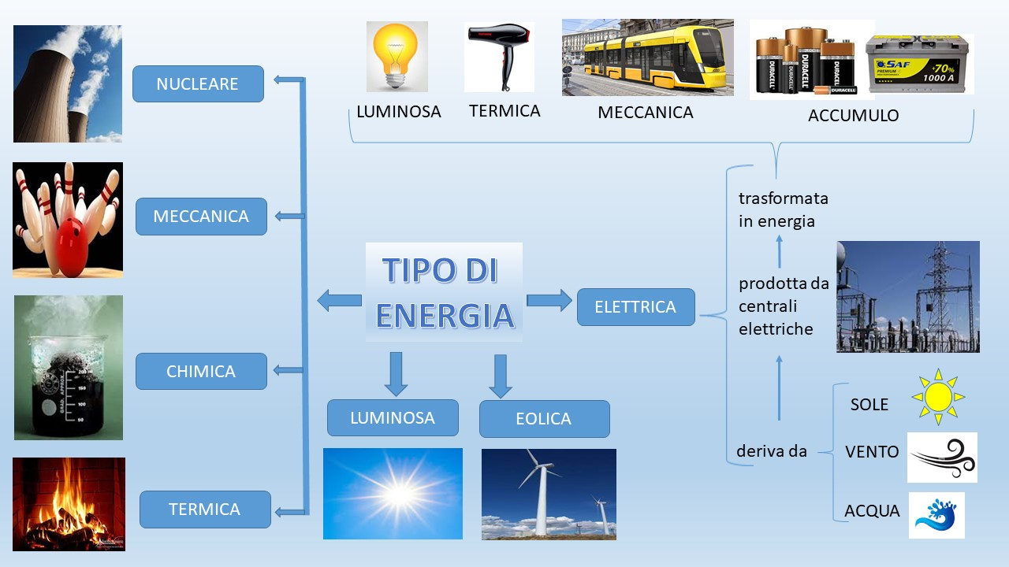

L’uomo usa l’energia per le sue attività, come illuminare e riscaldare le case, far muovere i mezzi di trasporto, azionari macchinari per l’industria etc.

Il Sole è la fonte primaria di energia ed investe tutta la Terra. Molti milioni di anni fa, grazie ai raggi solari crebbero sulla superficie terrestre tantissime piante ed animali, che furono seppelliti e lentamente formarono **carbone**, **petrolio** e **gas** (combustibili fossili), che oggi utilizziamo per produrre energia attraverso la combustione.

La combustione è un fenomeno naturale chimico non reversibile (vedere lezione 29), cioè bruciando il carbone, petrolio e gas produciamo energia e calore ma non è possibile fare il contrario.

Ad esempio quando la legna brucia sviluppa energia calorifera, ma, dopo un po’, la legna diventa cenere che non potrà ritornare legna.

**Le fonti non rinnovabili.**

Le principali fonti non rinnovabili sono :

il carbone, il petrolio, il gas metano, chiamati anche combustibili fossili perché si sono formati nel sottosuolo dai resti di piante (carbone), o animali marini (petrolio e metano) in epoche preistoriche (tanti milioni di anni fa).

Sono fonti non rinnovabili perché i tempi necessari per la loro creazione sono lunghissimi e l’uomo le usa in grade quantità, perciò sono destinati a finire tra non molti anni.

Anche l’uranio , metallo usato per produrre energia nucleare, è una fonte non rinnovabile.

Tutte le fonti non rinnovabili sono inquinanti poiché trasformano i reagenti (combustibili) in prodotti che si concentrano nei diversi ecosistemi alterando gli equilibri, un esempio : la combustione fa aumentare la concentrazione di anidride carbonica nell’atmosfera, aumentando l’effetto serra e quindi il riscaldamento globale che favorisce lo scioglimento dei ghiacciai e, quindi, l’innalzamento del mare, le piogge acide ecc.

Le centrali nucleari, dove si lavora l’uranio, producono rifiuti molto pericolosi perché radioattivi. I rifiuti radioattivi emanano onde elettromagnetiche per diverse centinaia di anni, onde che possono alterare la riproduzione delle cellule che formano gli organi vitali degli esseri viventi, causandone la morte e compromettendo la vita sulla Terra.

Negli ultimi anni il metano viene utilizzato di più soprattutto per riscaldare le case, ed è meno inquinante del carbone e del petrolio.

**Le fonti rinnovabili**

La fonti rinnovabili sono sempre disponibili, si trovano in quantità illimitata e producono energia elettrica . Esse sono :

* Energia solare (l’irraggiamento solare viene trasformato dai pannelli in energia elettrica)
* Energia eolica (il vento muove le pale che trasformano l’energia meccanica in energia elettrica)
* Energia idrica (l’acqua muove le pale che trasformano l’energia meccanica in energia elettrica)
* Energia geotermica (per la presenza di vulcani le acque sotterranee si riscaldano, l’acqua diventa vapore che muove le turbine che a loro volta producono energia elettrica.

Concludendo, possiamo dire che la materia è formata da miliardi di miliardi di atomi, gli atomi sono energia. L’energia serve per vivere. L’energia si trasforma in altre forme di energia. Quando questa energia deriva da combustione la materia, trasformandosi può alterare gli equilibri degli ecosistemi e, quindi, produrre inquinamento. Diversamente quando l’energia non deriva da combustione (energia rinnovabile o alternativa).

Su questa fondamentale valutazione si fonda la **TRANSIZIONE ENERGETICA**.

**2.2 Il bilancio energetico nazionale (Italia) e prospettive future.**

Nel capitolo precedente abbiamo visto che senza energia non è possibile la vita di una nazione, in quanto non funzionerebbero i trasporti, le industrie, non si potrebbe riscaldare ed illuminare le abitazioni, né usare gli elettrodomestici, etc. In Italia la fonte principale di questa energia è il gas che serve a far funzionare la maggior parte delle centrali elettriche (circa 48) ) che distribuiscono energila elettrica. Altre centrali elettriche (circa 7) funzionano a carbone e 12 a combustibile (centrali termoelettriche). Il 38% del gas importato in Italia proviene dalla Russia come si vede dal diagramma a torta mentre solo il 4,4 % è prodotto in Italia.

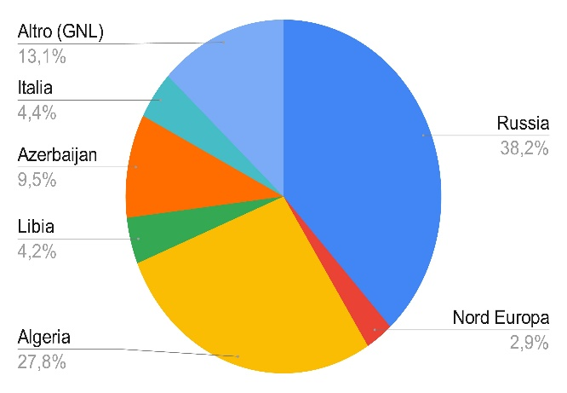 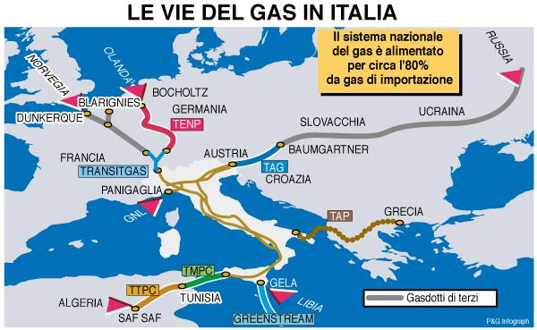

Per essere meno dipendenti dagli altri paesi e per diminuire l’inquinamento atmosferico, s’incentiva il risparmio energetico, finanziando con il 110 % delle spese, interventi di ristrutturazioni di case e condomini con la realizzazione di coibentazioni termiche, sostituzione di caldaie ed infissi, installazione di pannelli solari ed acquisto di elettrodomestici a basso consumo energetico.

Questi interventi però, per essere efficaci, devono essere realizzati su molte case, cioè in larga scala, e per questo occorre molto tempo e tanta energia per produrre e trasportare : i pannelli coibentanti, i pannelli solari, le nuove caldaie ed infissi, i nuovi elettrodomestici etc.

Questo è uno dei motivi per cui il Ministero dell’Ambiente ha cambiato nome, ora é il M.I.T.E cioè Ministero della Transizione Ecologica. Nel 2020 in Italia il 66 % dell’elettricità è stata prodotta da centrali termoelettriche, che sono state alimentate per il 17,6 % dall’idroelettrico, l’ 8,9 % dal fotovoltaico, il 6,7% dall’eolico, mentre il restante dal gas ! Si commprende quindi la grande dipendenza che abbiamo dal gas, quindi se abbiamo poco gas, possiamo generare poca energia elettrica.

Quando succede però un evento calamitoso improvviso, come ad esempio la guerra tra Ucraina e Russia, che mette in serio pericolo l’approvvigionamento del gas allora il Governo, per tamponare l’urgenza energetica in attesa che si incrementino le fonti alternative, prende provvedimenti che attuano diverse soluzioni tra cui:

* il **razionamento energetico** (riduzione del suo consumo)
* **l’incremento d’importazione del gas di condotta** proveniente dalla Libia, Arzebaigian, Algeria
* **l’incremento dell’importazione di gas liquido** (GNL) da altre nazioni, attraversando il trasporto navale dal Quatar (2° produttore al mondo). In Italia oggi la quota di questo approvvigioanmento è del 13 ed il 3% giunge nei porti italiani, viene trasformato allo stato gassoso attraverso gli impianti di rigassificazione presenti nei porti toscani di Panigalia (La Spezia) e Livorno, e nel Veneto, a Porto Viro (Rovigo), poi viene immesso in rete.
* **l’uso di centrali a carbone per alimentare le centrali elettriche**, le principlai sono a Torrevaldaliga (Lazio); Brindisi (Puglia); Fiume Santo (Sardegna); Portoscuso (Sardegna), Fusina (Venezia) la più grande in Italia.
* **Lo stoccaggio naturale** di giacimenti italiani, cioè le riserve utilizzate nei momenti di emergenza

Nella primavera del 1973, a seguito di una crisi internazionale, in Italia ci fu un razionamento energetico che portò, durante le domeniche il divieto di circolazione dei mezzi, la chiusura anticipata dei negozi, bar e ristornati, lo spegnimento anticipato delle luci, come una specie di lockdown, con l’aggiunta della riduzione dei tempi di accensione del riscaldamento.

<https://www.ecoage.it/>

**Energie rinnovabili** : cosa sono

Energia solare - [www.youtube.com/watch?v=jFy9wRQXlaM](http://www.youtube.com/watch?v=jFy9wRQXlaM) 1: 53 m

Energia idroelettrica - [www.youtube.com/watch?v=7k2y3QXEhXA](http://www.youtube.com/watch?v=7k2y3QXEhXA) 1:45 m

Energia geotermica - [www.youtube.com/watch?v=BmsK7adcMuc](http://www.youtube.com/watch?v=BmsK7adcMuc) 1:47 m

GEOPOP - [www.youtube.com/watch?v=-5U3gFba058](http://www.youtube.com/watch?v=-5U3gFba058) 4:41 m

Energia eolica - [www.youtube.com/watch?v=FApaPAKbqh8](http://www.youtube.com/watch?v=FApaPAKbqh8) 1:55 m

Energia biomassa - [www.youtube.com/watch?v=SbX7r5Z1n2k](http://www.youtube.com/watch?v=SbX7r5Z1n2k) 2:19 m.

**Energie non rinnovabili**

Formazione del petrolio - [www.youtube.com/watch?v=TdRIHXZMeDk](http://www.youtube.com/watch?v=TdRIHXZMeDk) 2:49 m.

Energia nucleare - [www.youtube.com/watch?v=YvbR-tJ47xs](http://www.youtube.com/watch?v=YvbR-tJ47xs) 8:48 m

Crisi energetica in Italia – Geopop - [www.youtube.com/watch?v=BtigK0PGzcQ](http://www.youtube.com/watch?v=BtigK0PGzcQ) 12:00 m

Razionamento del gas – Geopop - [www.youtube.com/watch?v=gX3OYwOOg9k](http://www.youtube.com/watch?v=gX3OYwOOg9k) 8:17 m

**totale quasi 47 minuti**

**10 REGOLE PER IL RISPARMIO ENERGETICO**

**educare alla cittadinanza**

* 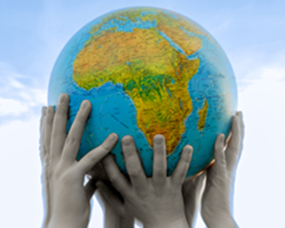**SPEGNI LA LUCE QUANDO ESCI DALLA STANZA**
* **UTILIZZA LAMPADE A BASSO CONSUMO ENERGETICO**
* **RISCALDAMENTO : ATTENZIONE ALLE TEMPERATURE**
* **IMPOSTA I TUOI ELETTRODOMESTICI SUL RISPARMIO ENERGETICO**
* **SPEGNI SEMPRE I TUOI ELETTRODOMESTICI**
* **ELETTRODOMESTICI : ATTENZIONE ALLE PICCOLE ACCORTEZZE**
* **IMPERMEABILIZZA I TUOI AMBIENTI**
* **RIPARA SCIAQUONI E RUBINETTI**
* **ATTENZIONE AL CONSUMO D’ACQUA**
* **SFRUTTA LE RISORSE DELLA NATURA**

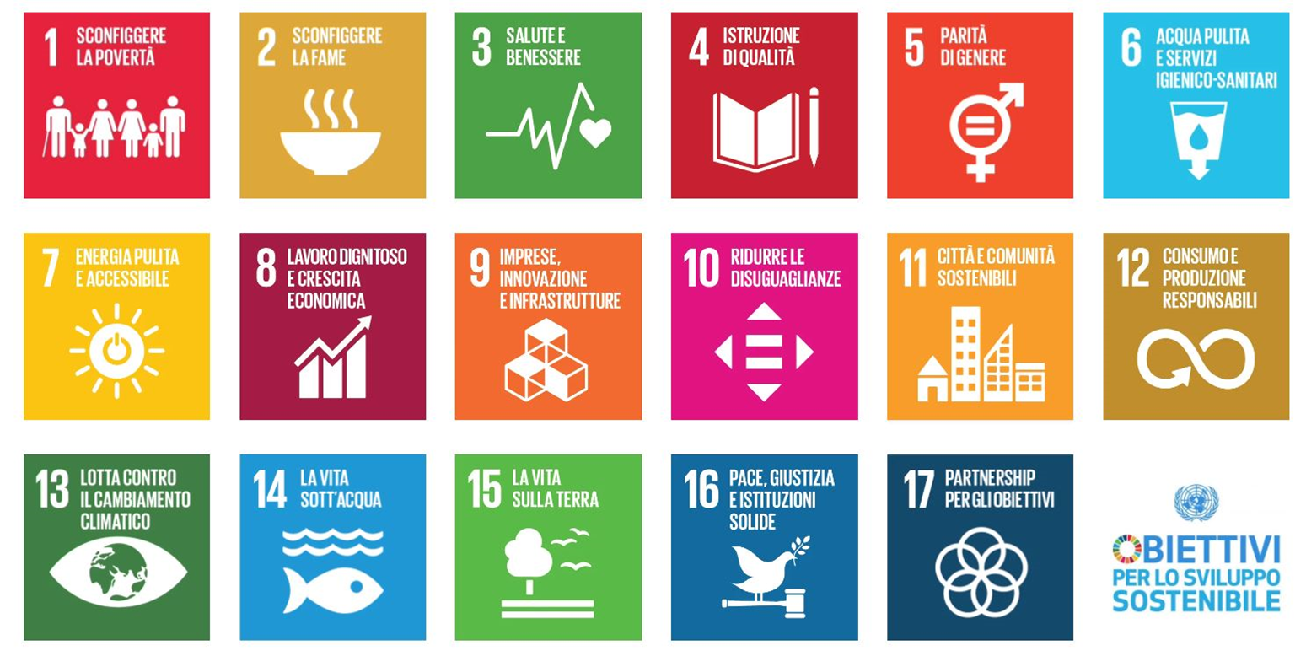

L’Agenda 2030 per lo Sviluppo Sostenibile è un programma d’azione per le persone, il pianeta e la prosperità sottoscritto nel settembre 2015 dai governi dei 193 Paesi membri dell’ONU. Essa ingloba 17 Obiettivi per lo Sviluppo Sostenibile importante per il cambiamento del e richiedono la cooperazione tra governi, organizzazioni internazionali e leader mondiali.

Per ulteriori informazioni

<https://unric.org/it/agenda-2030>